*Roma, 13-18 aprile 2015 – Caritas- Volontariato in mensa Giovanni XXIII*

***Diario di Viaggio***

1 -Caro diario,

non ci si rende conto di quello che si ha finché non vedi qualcuno in condizioni peggiori.

Non avevo mai capito quello che ho la fortuna di avere, fino a Roma.

Mi ha aperto gli occhi, anche sulle cose più banali, come la fortuna di vivere in un paesino tranquillo, fuori dal traffico e dal caos.

Un esperienza come quella che ho vissuto alla mensa della Caritas a Roma, mi ha cambiata e ha cambiato anche il mio pensiero su certi aspetti.

Ha fatto luce su una delle parti più buie del mondo, un mondo di cui sapevo l’esistenza ma non la comprendevo appieno.

Immaginare è diverso dal vederlo, dal viverlo.

Da fuori, ti dispiace ma non capisci il dramma che molte persone vivono, mentre, entrare a contatto con loro, parlarci e conoscerli, fa’ pensare a tutte le cose che prima davi per banali, futili, e superflue e ti fa capire quanto la tua vita sia ricca.

Una città così bella, ricca di cultura e storia come Roma, ha dei retroscena bui che segnano una persona. Roma indubbiamente è meravigliosa, ad ogni angolo puoi renderti conto che stai camminando sulla storia.

Dove hanno camminato grandi imperatori, figure che per anni hai studiato nei libri e di cui si parla.

Dove è il grandissimo Impero Romano.

Monumenti come il Colosseo, i Fori Imperiali, San Pietro e la Cappella Sistina sono un paradiso per gente che ama l’arte e la cultura, base anche del mio indirizzo di studio.

Luoghi come i Musei Vaticani, piazza Navona e di Spagna, l’Altare della Patria e tanti, tanti altri, siano qualcosa di meraviglioso anche per il fatto che molti di essi li avevo studiati in Storia dell’Arte.

Riuscivo a ricollegare quello che abbiamo fatto in classe con la realtà, ed è stato davvero una soddisfazione.

Ma ritengo che la parte culturale in questo caso cada in secondo piano.

Sono davvero fortunata ad aver avuto la possibilità di partecipare e compiere un’esperienza come quella di Roma che ha legato la mia volontà di aiutare le persone al mio amore per il viaggiare, la cultura e l’arte.

Come ogni esperienza ci possono essere alti e bassi, pro e contro, e bisogna essere convinti di voler affrontare un’esperienza del genere perché non sono cose di tutti i giorni.

Almeno, non lo erano per me, perché puoi incontrare davvero chiunque.

Gente che ti risponde bene e anzi apre con te un dialogo piacevole, come il signor Mario.

La storia del signor Mario è una di quelle che mi ha fatto più tenerezza e dispiacere di tutte.

Un signore, di 84 anni, simpatico e estroverso, con cui è facile parlare, che purtroppo non riesce ad arrivare a fine mese con la pensione e, per non pesare sui figli, nasconde la sua situazione e preferisce mangiare alla mensa della Caritas.

Lo trovo così tenero e triste.

Ma anche gente che ti risponde male o ti manda a quel paese.

Puoi incontrare extracomunitari, italiani, uomini, donne, anziani e giovani.

Uno degli incontri che mi ha segnato maggiormente è stato quello di una signora, una madre come tante altre con suo figlio di 12 anni.

Mi ha fatto piangere il cuore il pensiero che lei non riesca a dare al figlio tutto quello di cui ha bisogno.

L’ho trovato tremendamente triste e mi ha fatto apprezzare tutto quello che fa mia madre per me, per rendermi felice.

Non mi manca niente grazie a lei e devo dirle un immenso grazie.

Ma una delle cose che mi ha sorpreso di più è il fatto che la Caritas non si accontenta di servire il pranzo e basta, no, c’è tutto un lavoro di recupero psicologico e sociale dietro ad ogni singola persona.

Ogni persona che frequenta la mensa ha dietro un lavoro di psicologi, ricerche e di aiuto per far si che riesca a stabilizzarsi economicamente e psicologicamente, senza aver più bisogno dell’aiuto della Caritas.

Di questo aspetto non si parla ed è un vero peccato.

Questa esperienza mi ha arricchito, sia culturalmente che umanamente.

Non è un’esperienza semplice, per niente.

E’ stancate e stremante.

La mattina il servizio e poi il pomeriggio i vari tour per Roma.

Non è semplice ma penso che se capitasse l’occasione, bisogna coglierla al volo perché è un’esperienza che consiglierei a tutti e ti cambia davvero.

Luana Cristante 3ATT

2-

Caro diario,  
descrivere un'esperienza come quella che ho vissuto a Roma è complicato. Non solo perchè ho assistito ad avvenimenti che fino a qualche giorno prima vedevo solo in televisione, ma anche per tutte le emozioni che ho provato in quella settimana. Devo ammettere che all'inizio ero piuttosto spaventata, non sapevo cosa aspettarmi oppure chi avrei incontrato. Ma alla fine è stata un'avventura unica che mi ha aperto gli occhi ma soprattutto il cuore. Mi sentivo abbastanza pronta per affrontare tutto questo ma ero anche sicura che dopo quei giorni mi sarei accorta di essere cambiata, di vedere le cose in modo diverso e di saper apprezzare molto di più ció che possiedo. Quella mensa era un luogo in cui regnava un'atmosfera umica e speciale. È uno di quei posti dove ti senti subito a casa, dove sai che lí puoi essere te stesso senza essere criticato. Ed è anche quella una cosa che ho appreso, non tanto il "fare ció che si vuole" ma piú che altro il fatto di sentirsi a casa, sentirsi parte di quella famiglia e sentire di star facendo la cosa giusta nel momento giusto. Perchè io in quei momenti non volevo essere da nessuna altra parte. Si potevano conoscere tanti tipi di persone, alcune gentili, altre erano strane, alcuni invece piú sgarbati, altri invece ti trattavano come se foste amici da tutta la vita. Ed era lí che partiva la "magia", quella sensazione di benessere che ti faceva sentire rilassata e al settimo cielo. Concludo dicendo che non potevo desiderare di fare un'esperienza migliore, nonostante gli incovenienti tutto è andato per il meglio ed io posso solo dire grazie per avermi fatto provare tutto questo.

Ilaria Facchina

3 - Ho sempre guardato con ammirazione la persone che svolgevano attività di volontariato per la generosità d'animo che impiegavano per farlo.

Quando sono venuta a conoscenza del progetto, non ho esitato un secondo a partecipare ed è stata una delle esperienze più significative che io abbia fatto.

Sono partita da Pordenone con l'aspettativa di essere utile e di trasmettere qualcosa a coloro che ne avevano bisogno, in realtà con il passare dei giorni ho capito che erano loro a donare qualcosa a me.

Hanno rallegrato le mie giornate con l'affetto e la gratitudine che trasmettevano attraverso i loro sguardi e i loro sorrisi; ma la cosa di cui gli sono più grata e che mi hanno regalato qualcosa che non potrò mai dimenticare: la speranza.

“La paura può farti prigioniero. La speranza può renderti libero.”

Valentina Furlan 3ASC

4 - Il 13 aprile 2015 sono partita insieme ad altre 14 ragazze per Roma accompagnate dalla prof. Buttignol e la prof. Sari per un esperienza di volontariato.

Siamo partite da Pordenone con il treno delle 7.29 e siamo giunte a destinazione verso le 12.30.

Abbiamo iniziato la nostra prima esperienza di volontariato presso la Caritas il giorno seguente.

Ci siamo recate nella sede dell'associazione alle 10.30 e dopo una breve spiegazione abbiamo iniziato il nostro servizio.

Guardavo curiosa le persone che man mano mi passavano davanti con il loro vassoio, ma senza sembrare troppo invadente. L'idea di dare fastidio non mi sarebbe piaciuta affatto. Nel corso dei giorni ho ascoltato varie persone, ho ascoltato i loro pareri e ho fatto anche quattro risate. I piu' disponibili mi hanno anche raccontato un po' della loro vita e in troppi volti ho notato gli occhi di chi ha visto la disperazione, ed è esattamente in queste situazioni che ti senti la persona più fortunata del mondo. Non sono mai stata una persona con pregiudizi, ma dopo un' esperienza così lo sono ancora meno perchè ogni persona ha alle spalle un passato e senza conoscerlo non si potrà mai capire.

Consiglio a tutti di provare un' avventura come questa, soprattutto chi tende a giudicare con molta facilità, perchè sono realtà che ti aprono la mente ed è quello di cui il mondo ha bisogno.

Mara Caputo 3BTT

5 - Caro diario,

L’esperienza a Roma mi ha insegnato molto, anzi più che insegnato mi ha fatto aprire gli occhi su quello che possiedo. Se mi dovessero fare la domanda com’è Roma? io risponderei così: Roma è una bella città ricca di cultura e storia ma per una ragazza come me abituata alla tranquillità del suo paese penso sia uno shock perché Roma è una città molto trafficata da macchine, tram, autobus.

Ho visto la bellezza di Roma con i suoi monumenti è stato fantastico vedere il Colosseo e pensare a tanti anni fa quando c’erano ancora gli imperatori, mi sono sentita importante camminare per quelle strade dove magari ha pure camminato Giulio Cesare, per non parlare degli affreschi del Vaticano semplicemente fantastici oppure l’altare della patria, la bocca della verità o il Mosè di Michelangelo ma il mio preferito resterà sempre il Colosseo. Ma come tutte le città ho visto anche la parte bua di Roma non avrei mai immaginato che ci fossero così tante persone che hanno bisogno di un tetto sopra la testa o semplicemente di un pasto caldo o un letto. All’inizio di questa esperienza devo ammetterlo avevo paura e ansia perché non avevo idea di quello che mi aspettava avevo paura di sbagliare si paura di rivolgermi alle persone ma invece è stato semplice, ho fatto amicizia con alcune persone e quello che ho potuto fare per loro è stato donargli un sorriso, un sorriso ricambiato. Ho passato molto tempo in mensa con loro tranne l’ultimo giorno che ero alla reception. Come tutte le esperienze di volontariato ci sono alti e bassi, gente che ti risponde male oppure gente che vuole aprire un dialogo con te anche con un semplice ciao come stai? Un giorno ho visto un ragazzino di 12 anni con sua mamma aveva le scarpe bucate stavo per mettermi a piangere è stata una cosa che mi ha toccato molto, mi sono anche innervosita perché avrei voluto aiutarli avrei voluto fare qualcosa per quella madre e quel ragazzino ma l’unica cosa che ho potuto fare è stata quella di donargli un sorriso come facevano loro. E’ bello come la Caritas con un semplice piatto caldo e un sorriso cerchi di aiutare quelle persone. Devo ammetterlo l’ultimo giorno ero triste ma anche felice, triste perché non avrei più rivisto quelle persone, felice perché finalmente tornavo a casa nel mio bel paese tranquillo dove la sveglia sono gli uccellini e non i treni! Se devo essere sincera ci ritornerei in futuro perché tutto sommato è stata una bella esperienza con i suo pro e contro, sono stata felice di aver conosciuto persone fantastiche e di aver conosciuto finalmente la magnifica Roma.

Laura Moruzzi 3ATT

6 - Questa esperienza di una settimana fatta alla Caritas di Roma mi ha aiutato molto. Io adoro fare volontariato, stare a contatto con le persone, parlare con loro. Ho visto persone con il sorriso, altre tristi, altre che non si vergognavano a stare in quel posto altre invece per non parlare con gli altri ascoltavano musica. La cosa che mi è dispiaciuta di più è stato il fatto che gli italiani erano molto razzisti contro gli extracomunitari. Ogni giorno c'era una signora che arrivava prendeva da mangiare, si sedeva e incominciava a insultare gli stranieri in modo pesante perché diceva che era per causa loro che lei era in quella situazione. Dopo quella settimana a Roma sono cambiata e mi sono resa conto che noi non dobbiamo lamentarci perché non riusciamo ad avere tutto quello che vogliamo ma dobbiamo essere veramente felici perche abbiamo una vita meravigliosa e una famiglia che ci aiuta in tutto quello che facciamo.

Sabrina Fabbro 3BTT

7 - L'esperienza alla Caritas di Roma è stata bellissima. Mi è piaciuto molto poter fare qualcosa di utile per le persone meno fortunate di me, mi ha fatto maturare e poter fare del bene agli altri ha fatto star bene anche se stessi. È una grande soddisfazione rendere felici le persone anche facendo solo qualcosa di piccolo. Se potessi tornare indietro rifarei tutto molto volentieri.

Gloria Salmaso 4ASC

8 - un po di mesi fa la prof Buttignol ha proposto alla classe di andare a fare un'esperienza di volontariato alla mensa della caritas a Roma. Ho voluto provare a fare questa cosa nuova che non avevo mai fatto. Mi sono trovata davanti a una realtà diversa ho visto tante persone povere e mi sono sentita davvero utile ad aiutare loro a servirgli da mangiare a parlare un po' con loro e ad aiutarli. Mi bastava un loro 'grazie' o un loro sorriso e mi sentivo soddisfatta e felice. È stata davvero una bellissima esperienza e anche se mi sono stancata molto non mi pento di aver preso parte a questo e progetto e sicuramente la rifarei.

Laura Puppin 4ASC

9 - L'esperienza fatta a Roma quest'anno è stata divertente ma allo stesso tempo costruttiva: facendo volontariato alla Caritas sono entrata a far parte di una realtà che conoscevo ma che non avevo mai vissuto prima. È stato bello poter aiutare persone in difficoltà e poter parlare con loro, sentir raccontare le loro storie e i loro problemi. Questa esperienza di certo da un lato mi ha cambiata, e ho capito che devo apprezzare ciò che ho senza dare nulla per scontato. Sono felice di aver avuto questa opportunità e di aver conosciuto nuove persone e compagni di viaggio. Se mi chiedessero di rifare questa esperienza lo rifarei sicuramente.

Gessica Pasut, 4ASC

10 -Il viaggio a Roma è stata una grande opportunità, è stata un esperienza divertente e costruttiva. Fare la volontaria alla Caritas mi ha fatto comprendere e conoscere nuove persone e le diverse realtà  che si presentano al giorno d'oggi. Aiutare persone meno fortunate di me, poter ascoltare loro e le loro storie è stato bello; quest' esperienza mi ha fatto crescere ora apprezzo di più tutto ciò che ho.  Grazie per questa opportunità,se potessi la rifarei.

Laura Cividin 4 Asc

Nella settimana compresa tra il 13 e il 18 aprile 2015 quattordici ragazze, frequentanti le classi terze e una quarta dell’istituto Flora di Pordenone, hanno aderito al progetto “Orizzonti di volontariato” e si sono recate a Roma, dove hanno svolto attività di volontariato presso la mensa Giovanni Paolo II della Caritas. Il servizio alla Caritas è un’esperienza che lascia il segno e che ti mette di fronte a una realtà molto presente e che in genere cerchiamo di evitare. Ogni giorno arrivano in mensa circa 600 persone, un numero enorme pensando al motivo per cui vengono. Principalmente gli ospiti della mensa sono extracomunitari venuti in Italia da qualche mese o anche da anni nella speranza di trovare una vita migliore e che spesso scappano da realtà civili complicate.

Mi ha fatto piacere scoprire che la Caritas oltre a offrire il servizio mensa organizza corsi di italiano e di formazione che permettano a queste persone di aver la possibilità di uscire da questa condizione di difficoltà. Oltre al numero di persone mi ha colpito vedere il modo in cui ogni persona reagiva alla situazione e si relazionava con le persone e la struttura: c’era chi reagiva stando in silenzio, chi diventava più scorbutico. Mi è piaciuto vedere che la maggior parte delle persone convivevano pacificamente e qualcuno aveva fatto amicizia e nell’ora di pranzo si riunivano tra loro e chiacchieravano. Anche con i volontari ognuno reagiva a modo proprio: c’era chi pensava che i volontari gli portassero via il cibo ma altri a cui piaceva la loro presenza perchè cercavano di riempire con un sorriso la loro giornata; ma non erano solo gli unici a ricevere, infatti anche loro ci davano molto parlando con noi e condividendo il loro punto di vista, raccontandoci alcuni momenti della loro storia e poi si interessavano anche alla nostra chiedendoci i nostri pareri. E dopo aver parlato ci regalavano il dono più grande, i loro sorrisi che mostravano speranza ma consegnando anche a me la forza di affrontare la giornata. I tanti grazie per la chiaccherata ti fanno sciogliere li davanti a loro, come un “grazie per avermi concesso il tuo prezioso tempo” e “non vi dimenticheremo”.

Aiutare e donare un po’ del proprio tempo agli altri ti insegna e regala molto, ma per farlo non serve attraversare mezza Italia e arrivare fino a Roma, ma basta guardarsi intorno e scopriamo che ci sono molte associazioni/gruppi di volontariato che attendono solo il nostro aiuto.

Sara del Bel Belluz 4ASC

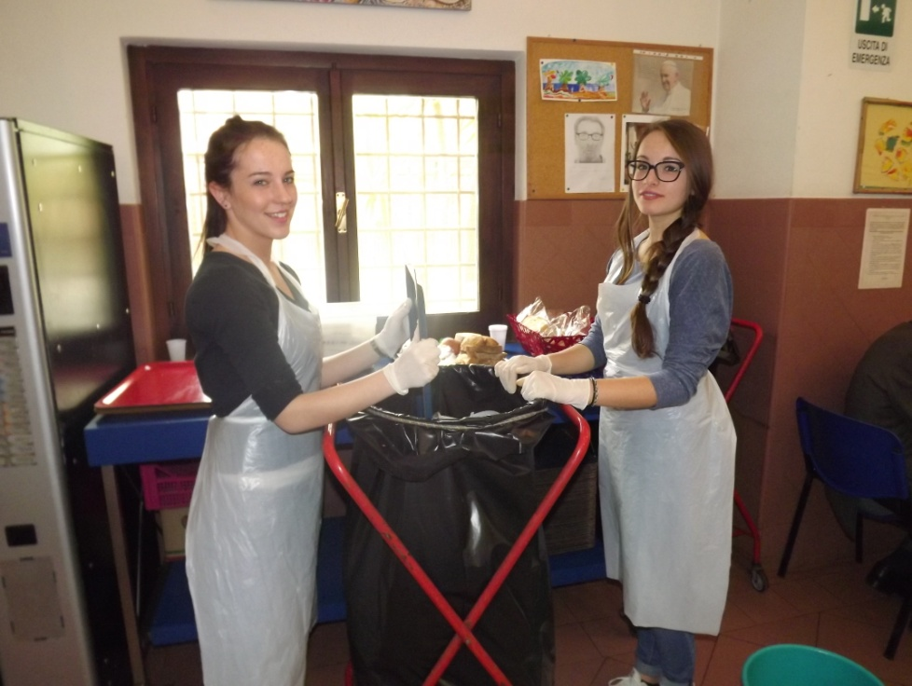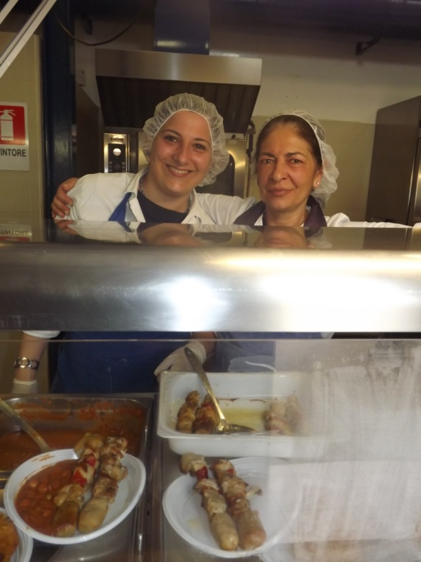

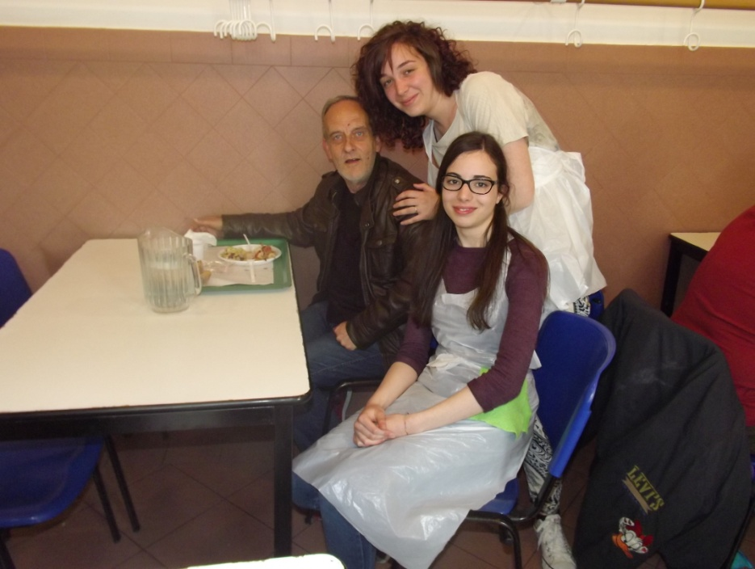

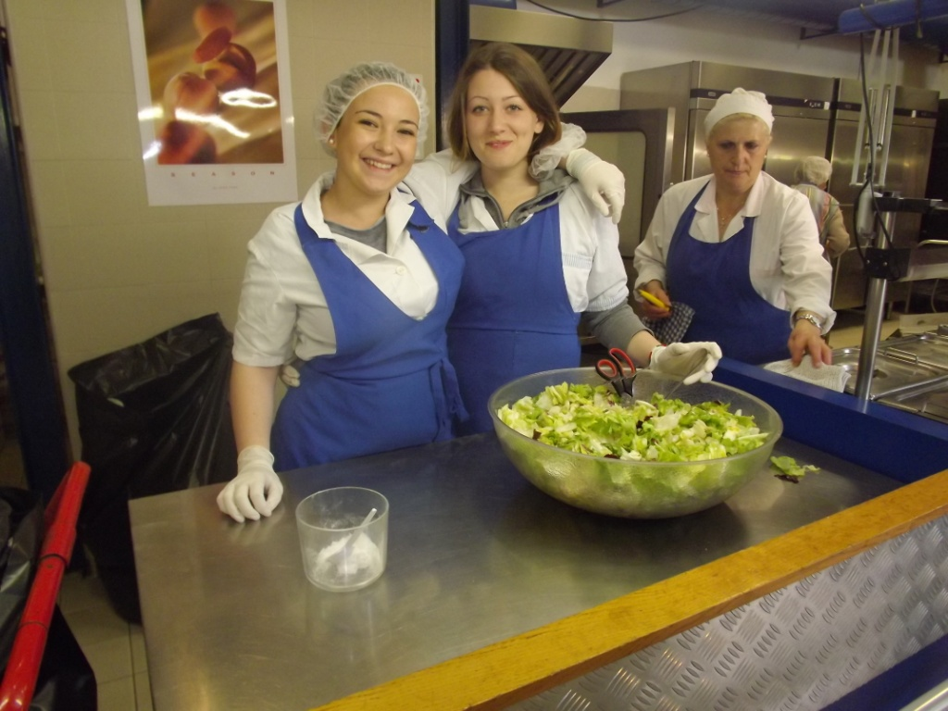

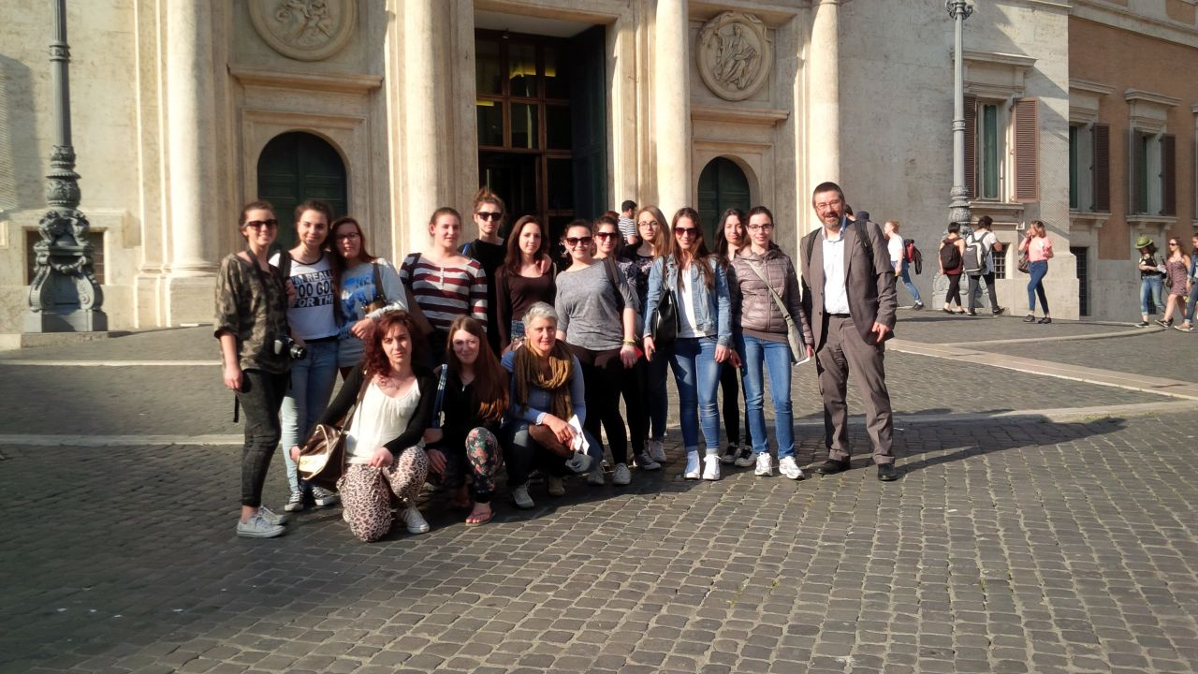

Davanti a Montecitorio con l'Onorevole Giorgio Zanin

